**PEDRO AUGUSTO GOUVEIA LEÃO**

**INDÍCE DE ILUSTRAÇÕES**

Figura 1 - bacamarte-e-chumbinho 3

Figura 2 - bilbo-pai-bob-filho 4

Figura 3 - capitao-caverna 5

Figura 4 - família adams 6

Figura 5 – gulliver 7

Figura 6 - lula lelé 8

Figura 7 - zé buscapé 9

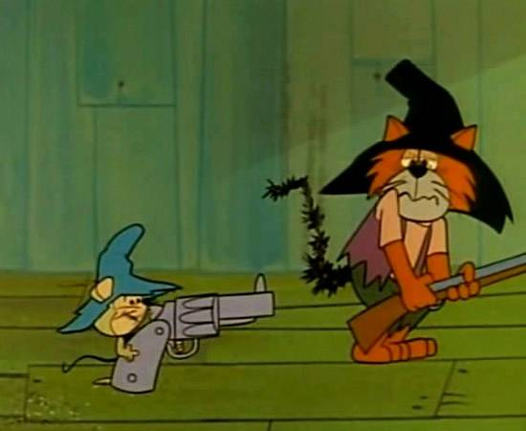

Figura 1 - bacamarte-e-chumbinho

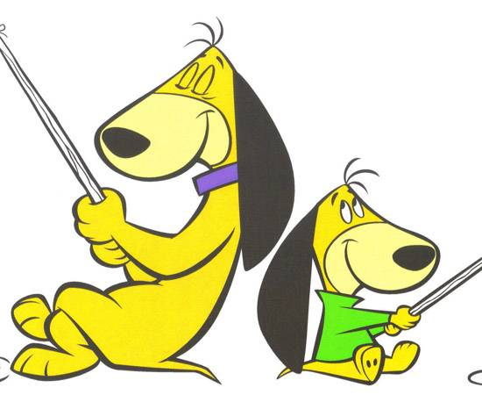

Figura 2 - bilbo-pai-bob-filho

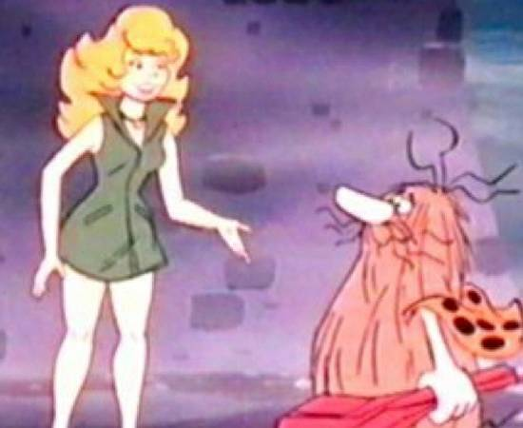

Figura 3 - capitao-caverna

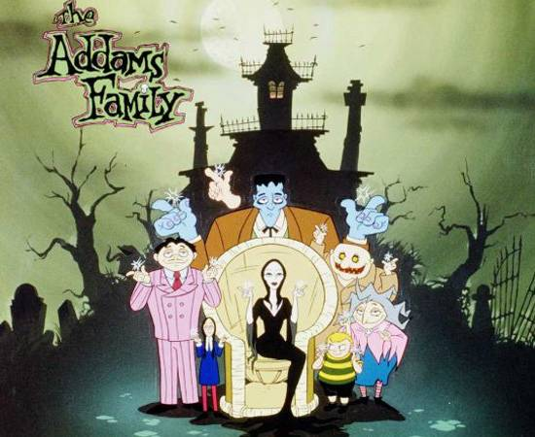

Figura 4 - família adams

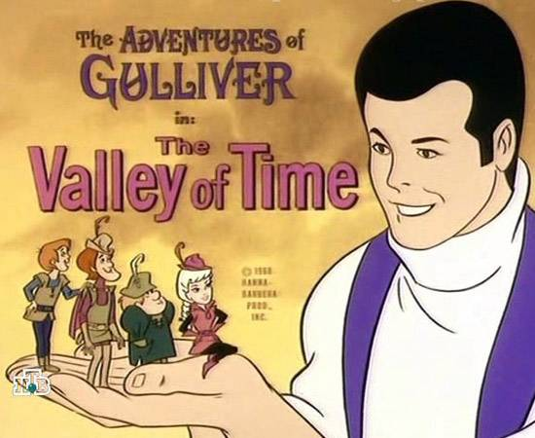

Figura 5 – gulliver

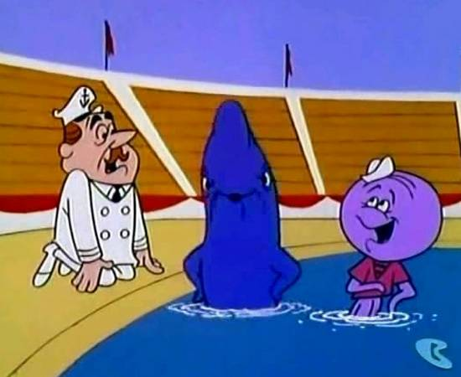

Figura 6 - lula lelé

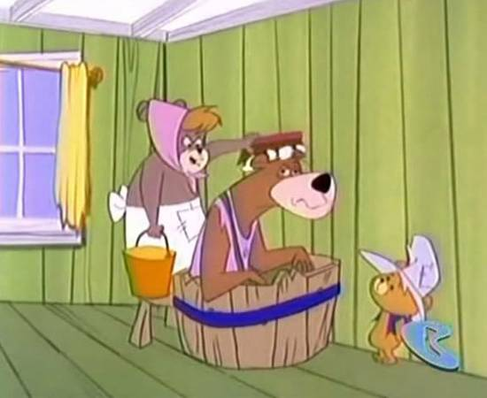

Figura 7 - zé buscapé